Ngày soạn:
Ngày dạy:
BÀI 10. DÂN CƯ, XÃ HỘI CHÂU PHI

I. MỤC TIÊU
1. Về kiến thức
Trình bày được một số vấn đề nổi cộm về dân cư, xã hội và di sản châu Phi (vấn đề nạn đói, vấn đề xung đột quân sự,…)
2. Về năng lực
- Khai thác kênh hình và kênh chữ trong SGK từ tr133-135.
- Sử dụng hình 10.1 SGK tr133 để nhận xét tỉ suất tăng dân số tự nhiên và tuổi thọ trung bình của châu Phi từ giai đoạn 2000 - 2005 đến giai đoạn 2015 - 2020.
- Năng lực vận dụng tri thức địa lí giải quyết một số vấn đề thực tiễn: lLiên hệ việc giúp đỡ, sẻ chia của dân tộc Việt Nam đến các dân tộc châu Phi.
3. Về phẩm chất: ý thức học tập nghiêm túc, say mê yêu thích tìm tòi những thông tin khoa học về dân cư, xã hội châu Phi. Ý thức giúp đỡ, sẻ chia với các dân tộc ở châu Phi.
II. THIẾT BỊ DẠY HỌC VÀ HỌC LIỆU
1. Giáo viên (GV)
- Giáo án, SGK, sách giáo viên (SGV).
- Hình 10.1 SGK phóng to.
- Phiếu học tập, bảng phụ ghi câu hỏi thảo luận nhóm và bảng nhóm cho HS trả lời.
2. Học sinh (HS): SGK, vở ghi.
III. TIẾN TRÌNH DẠY HỌC
1. Hoạt động 1: Khởi động
a. Mục tiêu: Tạo tình huống giữa cái đã biết và chưa biết nhằm tạo hứng thú học tập cho HS.
b. Tổ chức thực hiện:
Bước 1. Giao nhiệm vụ: Em hãy nối cột A với cột B sao cho phù hợp:
Tên Quốc gia | Hình ảnh
1. Ai Cập | a. 
2. Nam Phi | b.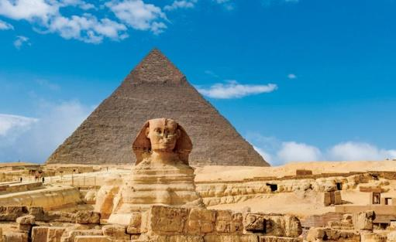
3. An-giê-ri | c.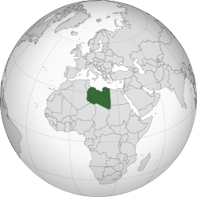
4. Li-bi | d. 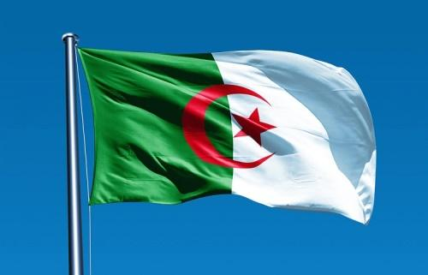

Bước 2. HS thực hiện nhiệm vụ:
* HS tiến hành nối cột.
* GV quan sát, trợ giúp HS khi có yêu cầu. Đánh giá thái độ và khả năng thực hiện nhiệm vụ học tập của HS.
Bước 3: Báo cáo kết quả và trao đổi, thảo luận:
* Sau khi cá nhân HS có sản phẩm, GV lần lượt gọi HS trình bày sản phẩm của mình:
1 – b, 2 – a, 3 – d, 4 – c.
* HS khác lắng nghe, bổ sung, chỉnh sửa sản phẩm giúp bạn và sản phẩm của cá nhân.
Bước 4. GV dẫn dắt vào nội dung bài mới: Châu Phi có các quốc gia quy mô dân số trên 100 triệu người như Ni-giê-ri-a, Ê-ti-ô-pi-a, Ai Cập. Đây cũng là châu lục có tỉ lệ gia tăng dân số tự nhiên cao và có một số vấn đề xã hội tồn tại. Vậy dân cư, xã hội châu Phi có những vấn đề nổi cộm gì? Để biết được điều này, lớp chúng ta sẽ tìm hiểu qua bài học hôm nay.
2. Hoạt động 2: Hình thành kiến thức (65 phút)
2.2. Tìm hiểu những vấn đề về dân cư (25 phút)
a. Mục tiêu: HS trình bày được những vấn đề về dân cư châu Phi.
b. Tổ chức thực hiện:
Hoạt động của GV và HS | Nội dung ghi bài
Bước 1. Giao nhiệm vụ:  * GV gọi HS đọc nội dung mục 1 SGK.  * GV treo hình 10.1 lên bảng.  * GV yêu cầu HS dựa vào hình 10.1 và thông tin trong bày, lần lượt trả lời các câu hỏi sau:  1. Dân số châu Phi năm 2020 là bao nhiêu? Đứng thứ mấy trên thế giới?  2. Nhận xét tỉ suất tăng dân số tự nhiên của châu Phi từ giai đoạn 2000 - 2005 đến giai đoạn 2015 - 2020.  3. Nhận xét tuổi thọ trung bình của châu Phi từ giai đoạn 2000 - 2005 đến giai đoạn 2015 - 2020.  4. Trình bày cơ cấu dân số của châu Phi năm 2020.  5. Cho biết dân số còn tăng nhanh ảnh hưởng như thế nào đến sự phát triển kinh tế - xã hội châu Phi?  Bước 2. HS thực hiện nhiệm vụ:  * HS quan sát hình 10.1, đọc kênh chữ trong SGK, suy nghĩ để trả lời câu hỏi.  * GV quan sát, trợ giúp HS khi có yêu cầu. Đánh giá thái độ và khả năng thực hiện nhiệm vụ học tập của HS.  Bước 3. Báo cáo kết quả và trao đổi, thảo luận:  * Sau khi cá nhân HS có sản phẩm, GV lần lượt gọi HS trình bày sản phẩm của mình:  1. Dân số: hơn 1,3 tỉ người năm 2020, đứng thứ 2 thế giới.  2. Giai đoạn 2000 - 2005 đến giai đoạn 2015 - 2020, tỉ suất tăng dân số tự nhiên của châu Phi có sự biến động:  + Tỉ suất tăng dân số tự nhiên châu Phi có xu hướng tăng từ giai đoạn 2000 - 2005 đến giai đoạn 2010 - 2015, tăng từ 2,5% (2000 - 2005) lên 2,7% (2010 - 2015).  + Giai đoạn từ 2010 - 2015 đến 2015 - 2020, tỉ suất tăng dân số tự nhiên châu Phi có xu hướng giảm, tuy nhiên tỉ suất 2,5% giai đoạn 2010 - 2020 vẫn còn ở mức cao so với thế giới.  3. Tuổi thọ trung bình có sự gia tăng từ giai đoạn 2000 - 2005 là 53,5 tuổi đến giai đoạn 2010 – 2015 là 62,7 tuổi, tăng 9,2%.  4. Châu Phi có cơ cấu dân số trẻ, năm 2020, số người trong độ tuổi 0-14 tuổi chiếm 40,6%, độ tuổi 15-64 tuổi chiếm 55,9%.  5.  + Thuận lợi: Dân số đông tạo ra nguồn lao động dồi dào và là thị trường tiêu thụ lớn.  + Khó khăn: Dân số còn tăng nhanh sẽ tạo áp lực đối với sự phát triển kinh tế - xã hội như vấn đề giải quyết việc làm, đói nghèo, bệnh tật, tài nguyên bị khai thác kiệt quệ, suy thoái và ô nhiễm môi trường, chất lượng cuộc sống của người dân,...  * HS khác lắng nghe, bổ sung, chỉnh sửa sản phẩm giúp bạn và sản phẩm của cá nhân.  Bước 4. Đánh giá:  GV đánh giá tinh thần thái độ học tập của HS, đánh giá kết quả hoạt động của HS và chốt lại nội dung chuẩn kiến thức cần đạt. | 1. Những vấn đề và dân cư  - Dân số: hơn 1,3 tỉ người năm 2020, đứng thứ 2 thế giới.  - Tỉ suất gia tăng tự nhiên vẫn còn ở mức cao so với thế giới, giai đoạn 2015-2020 là 2,5%.  - Tuổi thọ trung bình được cải thiện, năm 2020 là 62,7 tuổi.  - Châu Phi có cơ cấu dân số trẻ, năm 2020, số người trong độ tuổi 0-14 tuổi chiếm 40,6%, độ tuổi 15-64 tuổi chiếm 55,9%.

3. Hoạt động luyện tập
a. Mục tiêu: Nhằm củng cố, hệ thống hóa, hoàn thiện kiến thức mới mà HS đã được lĩnh hội ở hoạt động hình thành kiến thức.
b. Tổ chức thực hiện:
Bước 1. Giao nhiệm vụ:
Bước 2. HS thực hiện nhiệm vụ:
Bước 3. Báo cáo kết quả và trao đổi, thảo luận:
Bước 4. Đánh giá:
GV đánh giá tinh thần thái độ học tập của HS, đánh giá kết quả hoạt động của HS.
4. Hoạt động vận dụng
a. Mục tiêu: Vận dụng kiến thức mới mà HS đã được lĩnh hội để giải quyết những vấn đề mới trong học tập.
b. Tổ chức thực hiện:
Bước 1. Giao nhiệm vụ
Bước 2. HS thực hiện nhiệm vụ:
Bước 3. Báo cáo kết quả và trao đổi, thảo luận:
Bước 4. Đánh giá:
GV đánh giá tinh thần thái độ học tập của HS, đánh giá kết quả hoạt động của HS.

